院 系 数据科学与计算机学院 班 级 18行政三班 学 号 18340066 姓 名 黄炜钊
【实验题目】文件打包实验
【实验目的】掌握文件打包的方法。
【实验说明】
- 把源程序和可执行文件放在相应的上交源码目录中。
- 截屏用按键(Ctrl+Alt+PrintScreen)截取当前窗口
- 把每段具有独立功能的代码单独写入一个函数有助于编码和调试。
【参考资料】
- C语言字符串函数：http://msdn.microsoft.com/zh-cn/library/f0151s4x(v=vs.110).aspx
- C语言程序设计：http://www.runoob.com/cprogramming/
- C语言函数分类：http://msdn.microsoft.com/zh-cn/library/2aza74he(v=vs.110).aspx
【实验环境】
- Windows + VS 2017
- Linux + gcc
【实验内容】
1、(StructSave.c)把输入的结构数据保存到文件中。
- 实验要求：
循环输入员工(Person)的信息，每输入一个员工的信息，立即写入文件(Persons.stru)，直到输入的姓名为exit时跳出循环。
Person的信息表示：
struct Person {
char username[USER_NAME_LEN]; // 员工名
int level; // 工资级别
char email[EMAIL_LEN]; // email地址
DWORD sendtime; // 发送时间
time_t regtime; // 注册时间
};
- 字符串函数和自定义函数(仅作参考)：
printf(),scanf_s(),strcpy_s()
int inputOnePerson(Person *personSent){…}
- 参考运行结果：
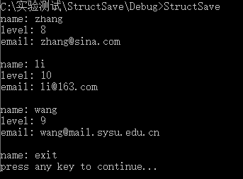
- 完成后截屏运行结果：
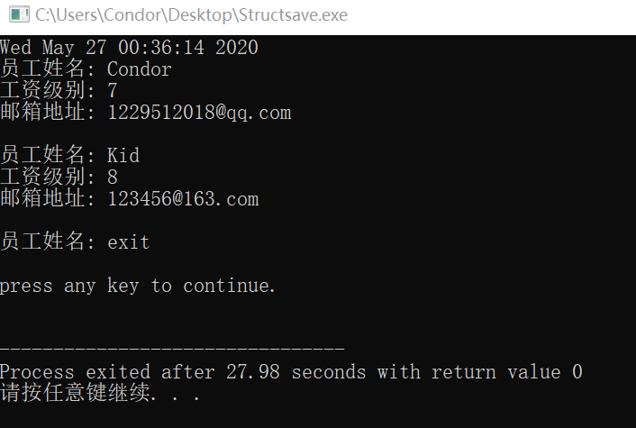
- 源代码：
见附件：Structsave.c
2、(StructRead.cpp)从文件读出结构数据并显示出来。
- 实验要求：
读出上个步骤在文件(Persons.stru)中保存的结构数据并显示出来。
- 参考运行结果：
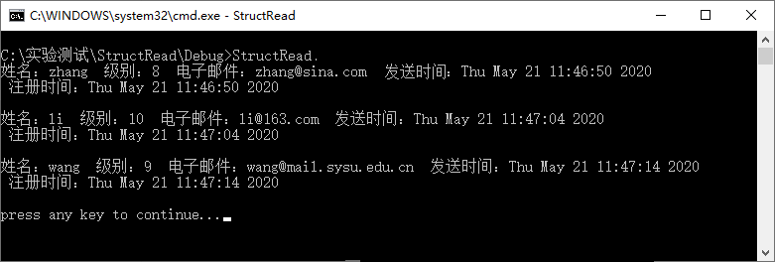
- 完成后截屏运行结果：
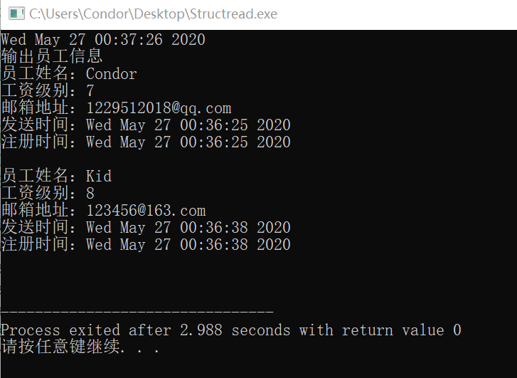
- 源代码：
见附件：Structread.c

3、 打包文件 (FilePack.cpp)
- 实验要求：
(1) 先输入打包文件名（含路径）；
(2) 循环输入要打包的文件名（含路径），每输入一个，就把该文件的文件名（最多300字节）、文件大小(long)和文件内容写入文件FileSet.pak中，当输入文件名为exit时跳出循环。
- 老师用到的字符串函数和自定义函数(仅作参考)：
strcpy_s()，scanf_s()，printf()，strcmp(), sprint_s()—用于多个字符串和整数合并成一个字符串
strrchr()—反向查找字符
struct FileStruct {
char fileName[300];
__int64 fileSize;
};
__int64 getFileSize(char * fileName){…}
char * getFileName(char *pathName){…}
int packFile(char *srcFileName,FILE * destFile){…}
- 参考运行结果：
c:\Test下有两个文件ftp.pdf和network.pdf，c:\Test\s为空文件夹。
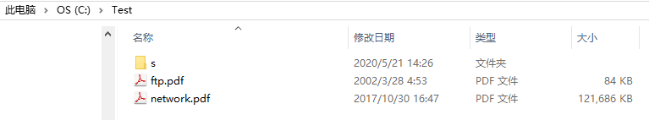
打开ftp.pdf和network.pdf
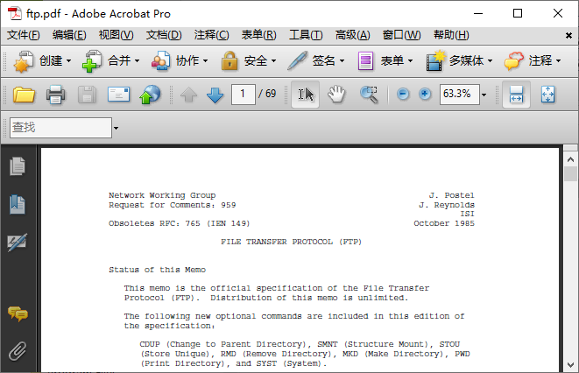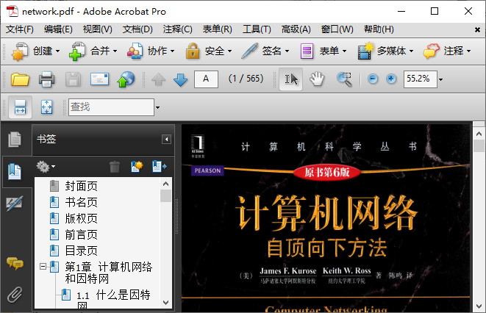

运行程序：
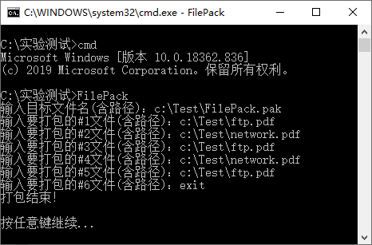
c:\Test的内容变为：
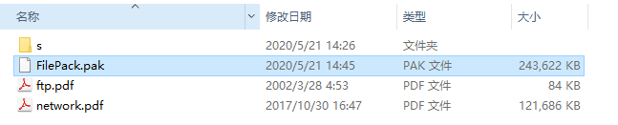
- 完成后测试截屏：
成功打包：
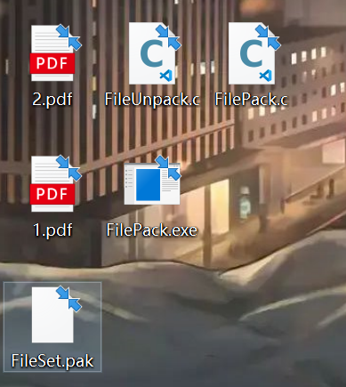
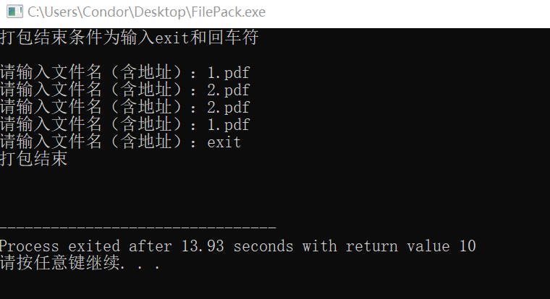
- 源代码：
见附件：FilePack.c
4、 打包文件 (FileUnpack.cpp)
- 实验要求：
- 输入解包路径
- 输入打包文件名，然后解包其中每一个文件,有重名文件时文件名加上序号（从2开始）。
- 老师用到的字符串函数和自定义函数(仅作参考)：
strcpy_s()，scanf_s()，printf()，sprint_s()
struct FileStruct {
char fileName[300];
__int64 fileSize;
};
// 拷贝filePathName中前面长度为len的字符串到fileFullName
int mystrcpy(char * fileFullName,int len,char * filePathName){…}
void getUniqueName(char *newFileName,char *filePathName){…}
int unpackFile(FILE *srcFile, char *Path) {…}
- 参考运行结果：
运行程序：
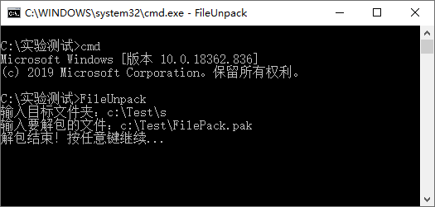

c:\Test\s的内容变为：
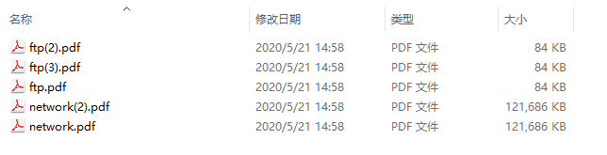
c:\Test\s下的五个文件均可打开，显示内容正常，字节数与源文件相同。
- 完成后截屏运行结果：
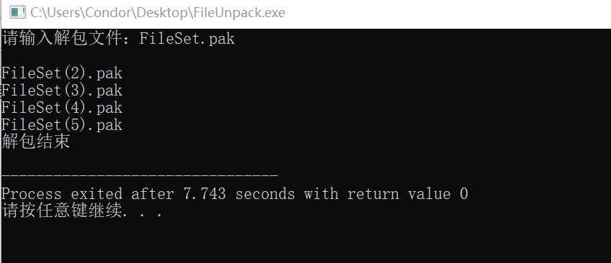
成功解包：
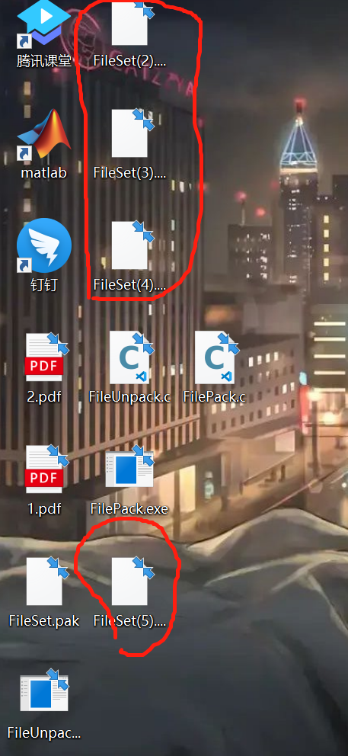
得到的解包文件的后缀均为pak，只需要将后缀修改成pdf即可还原原来的文件了，与打包的文件没有差别。
- 源代码：
见附件FileUnpack.c
5、 与同学互测并截屏运行结果：
把打包的文件发给同学，看他是否可以取出其中文件，同样测试是否可以读出并取出同学发来的打包文件。
截屏同学发来的文件和解包结果：
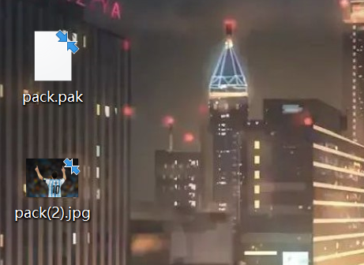
Pack.pak是别的同学的打包文件，pack(2).jpg是解包出来的结果。
【完成情况】
是否完成以下步骤？(√完成 ×未做)
(1) [ √] (2) [√ ] (3) [√ ] (4) [√ ] (5) [√ ]

互测同学的学号姓名： 18340168—王天龙
【实验体会】
写出实验过程中遇到的问题，解决方法和自己的思考;并简述实验体会（如果有的话）。
在做文件打包的实验部分的时候，一直成功打包却无法成功解包。经过多次尝试，发现是因为我是直接运行可执行文件来进行打包解包，而不是采用cmd命令的方式。并且我的可执行文件、待打包文件和打包后的文件均在同一目录下，所以不需要加入路径，只需要直接输入文件名即可。
【交实验报告】
每位同学单独完成本实验内容并填写实验报告。
交作业地点：http://103.26.79.35/netdisk/default.aspx?vm=18net
\文件上交\编程实验\文件打包
截止日期：2020年5月27日晚上9:00（周三）。
上传文件：学号_姓名_文件打包.doc
学号_姓名_文件打包.rar (源程序和可执行程序)

